Λακκιά, 20 Φεβρουαρίου 2017

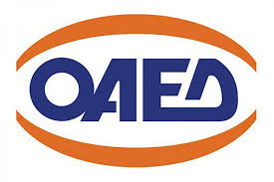
ΠΒΜ ΛΑΚΚΙΑΣ

Θέμα: «Επίσκεψη εκπαιδευτικών του NSC στη Σχολή μας»

Την Τρίτη και Τετάρτη, 14 και 15 Φεβρουαρίου 2017 αντίστοιχα η Caz Watts, ο Andrew Evans και η Joanne Kingsbury, μέλη του National Star College επισκέφθηκαν τη Σχολή μας προκειμένου να πάρουν συνεντεύξεις από τους σπουδαστές και τους εκπαιδευτικούς που πρόκειται να συμμετάσχουν στις επόμενες τρεις ροές κατάρτισης (Μαΐου, Ιουνίου, Νοεμβρίου) του προγράμματος Erasmus+.

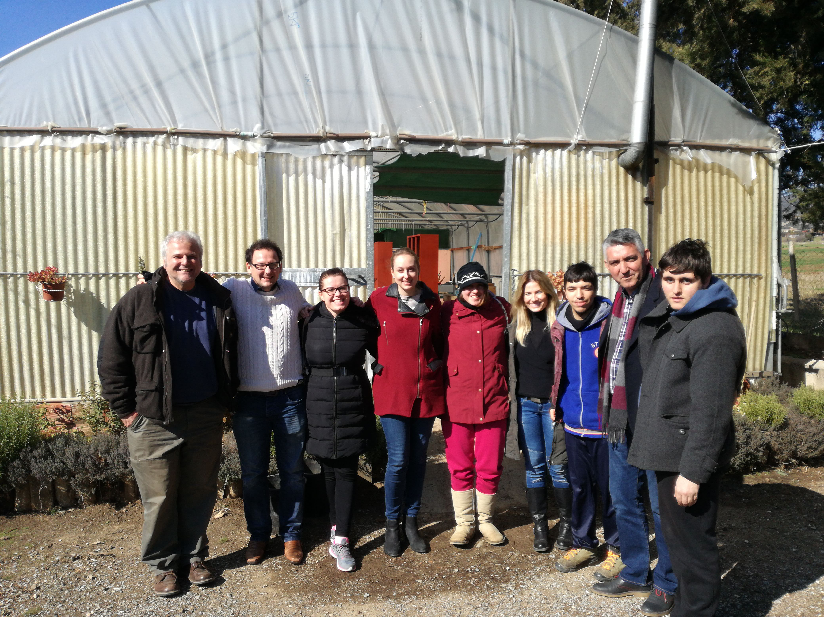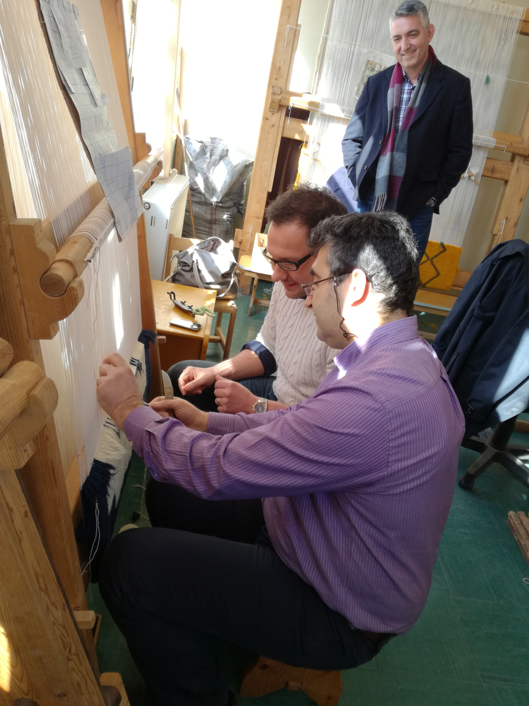

Η επίσκεψή τους αναδεικνύει τη στενή και ποιοτική συνεργασία μεταξύ των δύο Σχολών, καθώς επιθυμία και των δύο πλευρών είναι η όσο το δυνατό καλύτερη και αποτελεσματικότερη υλοποίηση των στόχων του προγράμματος με απώτερο πάντα σκοπό την ικανοποίηση των προσδοκιών των σπουδαστών μας.

